**66130700362 ภาณุมาต เชี่ยวพรหมคุณ**

1. Employee_view จะไม่สามารถทำ dml ได้เนื่องจากมีการ join table ซึ่งจะทำให้db ไม่สามารถเข้าใจได้ว่าเรากำลังทำ DML เข้าไปที่ table ไหน ด้วยเงื่อนไขเพียงข้อนี้จึงทำให้ไม่สามารถทำ DML กับ view ตัวดังกล่าวได้
2. 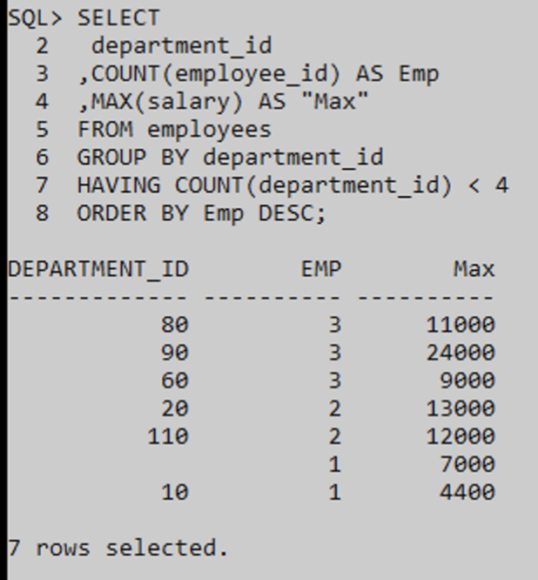

เนื่องจาก table employees มีข้อมูลครบตามที่โจทย์ขอมาจึงไม่ต้อง join table

เราจะทำการ group department_id เพื่อให้ได้กลุ่มตามแผนก แล้วมาทำ having เพื่อ filter เอาเฉพาะแผนกที่รวมพนักงานออกมาแล้วมีพนักงานน้อยกว่า 4 คน

แล้ว เลือก columns department_id, count(employees_id) ที่ตั้งชื่อเล่นให้ว่า Emp, และ MAX(salary) ตั้งชื่อเล่นว่า “Max”

สุดท้ายทำการเรียงลำลับข้อมูลด้วย count(employees_id) DESC เพื่อให้ได้ข้อมูลเรียงตามจำนวนแผนกที่มีพนักงานเยอะไปน้อย